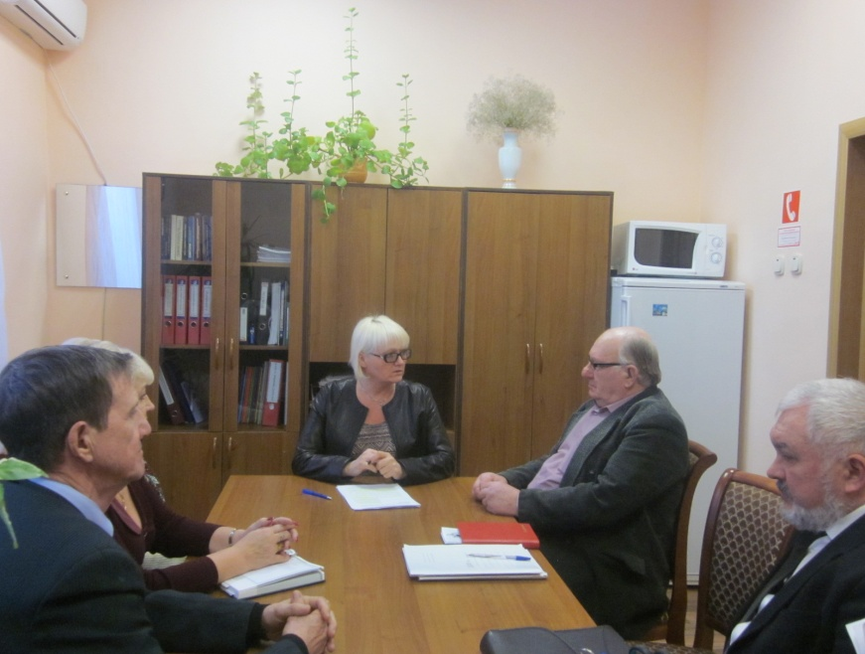 | 19.01.2016 г. в УПФР в Большеберезниковском муниципальном районе по Республике Мордовия состоялась встреча с районной ветеранской организацией. На встрече присутствовали: начальник УПФР в Большеберезниковском муниципальном районе по РМ, Председатель районной ветеранской организации Прокин П. С., а также члены ветеранской организации. Ключевым моментом мероприятия стало выступление начальнику Управления Белокосовой О. Я., были разъяснены вопросы касающиеся законодательства регулирующие пенсионное обеспечение граждан, а также вопросы по индексации размеров страховых пенсий с 01.02.2016 г.
Участие в подобных мероприятиях способствуют повышению информирования граждан о современных подходах, а также дает возможность разобраться в вопросах стратегии и конкретных шагах пенсионной реформы. Кроме того были переданы буклеты, лифлеты.
Администрация УПФР в Большеберезниковском муниципальном районе по Республике Мордовия надеются на дальнейшие сотрудничество и встречи с советом ветеранов.

